-Trebuie inclusa libraria <fstream>
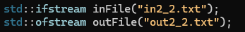
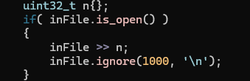
-Asa citim ca si de la tastatura. Aici a citit primul numar care apare in fisier, apoi cursoru a mers cu un spatiu mai departe de numar
-Fac “inFile.ignore(1000, ‘\n’);” fiindca vreau sa merg pe urmatoarea linie a fisierului

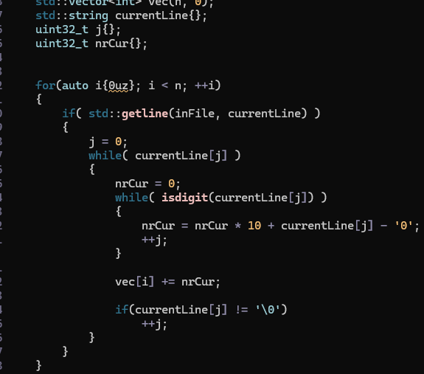
Aici ce fac:
std::getline ia toata linia pe care e cursoru in momentu ala
apoi iterez prin linia pe care a luat-o stringu din fisier si stiu ca am numere pe acea linie, asadar le convertesc la int-uri folosind formula din poza si apoi fac asta pe toate cele n linii.

